试卷A答案

一、
1、0.3 ，0.6
2、0.6 ，0.1
3、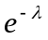
4、1
5、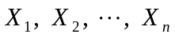相互独立，都与同分布
6、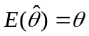
7、， 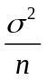
8、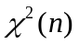
9、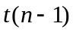， 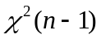

二、
解：用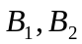分别表示产品取自甲厂，乙厂，A表示一顾客买了一件，发现是次品。则有
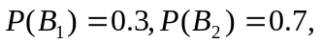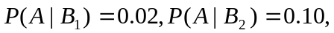 （4分）
由Bayes公式，得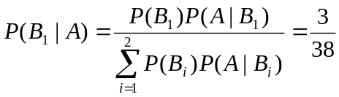. （12分）

三、解：
（1）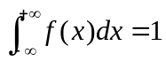
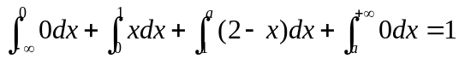
 （6分）
（2）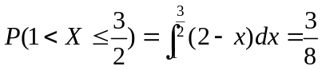 （12分）

四、解：
（1）当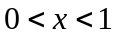时，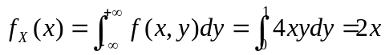
当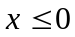或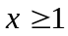时，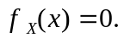
所以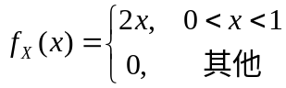（4分）
同样地，当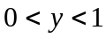时，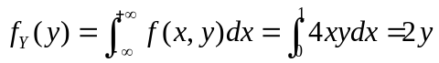
当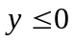或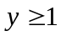时，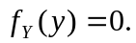
所以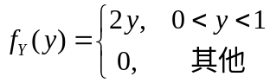（8分）
（2）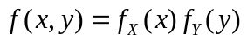，
所以相互独立。（12分）

五、解:
（1）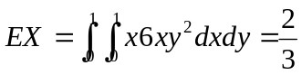,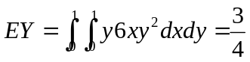(6分)
（2）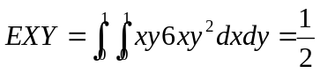, 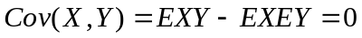（12分）

六、解：
（1）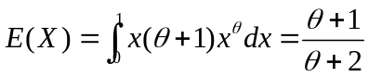
令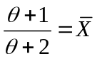解得的矩估计量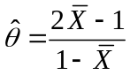. （6分）
（2）似然函数为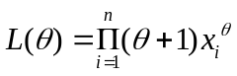，对数似然函数为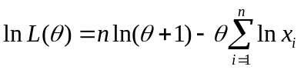
令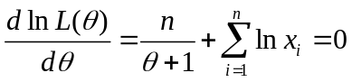
解得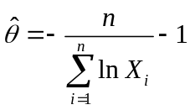，即为的最大似然估计量. （12分）

七、解：
（1）的置信度为0.95的置信区间是 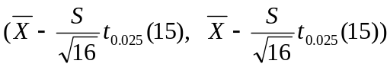
代入数据得（13.999025，14.638475）。 （6分）
（2）要检验的假设是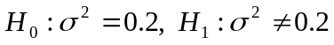。取检验统计量为
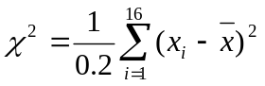
则拒绝域是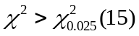 和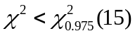
因为的观测值是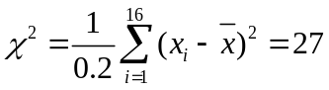
所以，
接受原假设。即可以认为这批元件的电阻的方差是0.2 （12分）

试卷B答案

一、
1、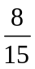
2、 ，
3、26 ，28
4、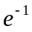，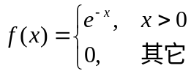
5、相互独立，都与同分布
6、n
7、
8、3
9、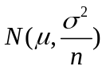，

二、
解：设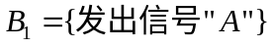；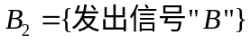，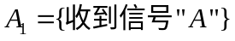；
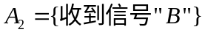 （2分）
由贝叶斯公式得：
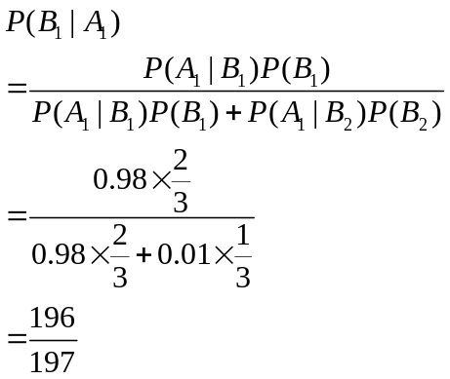 (12分)

三、解：
（1）
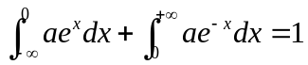
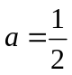 （6分）
（2）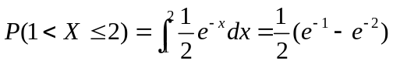 （12分）

四、解：
（1）当时，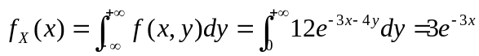
当时，
所以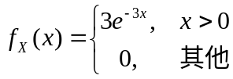 （4分）
同样地，当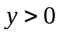时，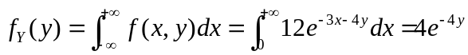
当时，
所以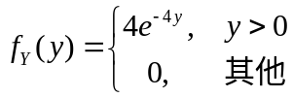 （8分）
（2），
所以相互独立。（12分）

五、解:
（1）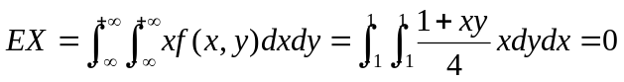，
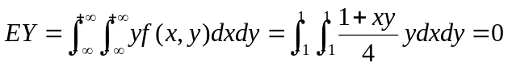 (6分)
（2）
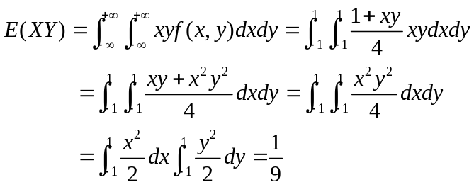
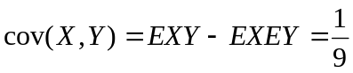 （12分）

六、解：
（1）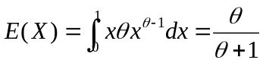
令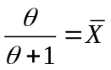解得的矩估计量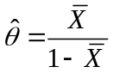. （6分）
（2）似然函数为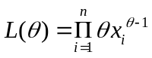，对数似然函数为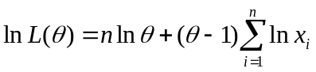
令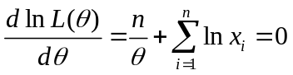
解得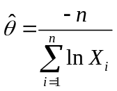，即为的最大似然估计量. （12分）

七、解：
（1）要检验的假设是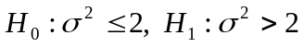。取检验统计量为
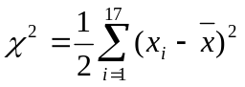
则拒绝域是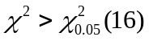
因为的观测值是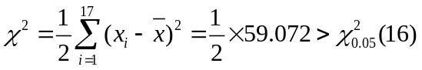
所以拒绝原假设。即可以认为该日生产的零件的直径的方差不正常 （6分）
（1）的置信度为0.95的置信区间是 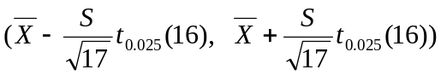
代入数据得（32.652127，34.627873）。 （12分）

试卷C答案

一、
1、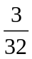
2、0.5
3、8 ，0.2
4、19 ，43
5、相互独立，都与同分布
6、
7、，
8、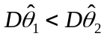
9、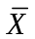，

二、
解：用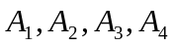分别表示朋友乘火车、轮船、汽车、飞机，B表示朋友迟到了。则有
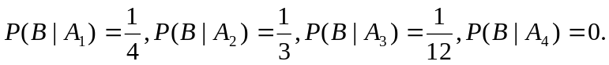 （4分）

由Bayes公式，得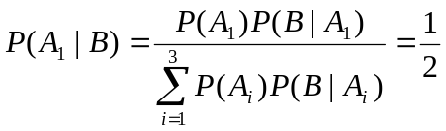. （12分）

三、解：
（1）
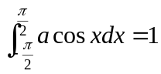
（6分）
（2）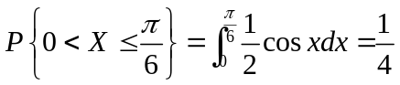 （12分）

四、解：
（1）当时，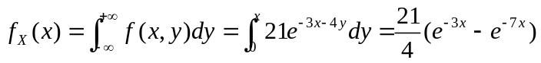
当时，
所以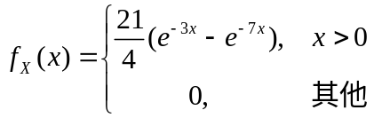 （4分）
同样地，当时，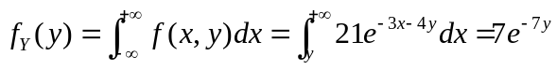
当时，
所以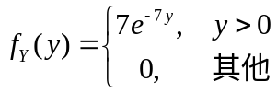 （8分）
（2）当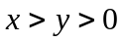时，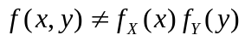，
所以不相互独立。 （12分）

五、解:
（1）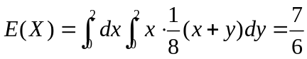，
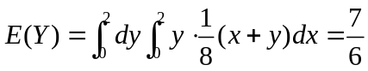 (6分)
（2）
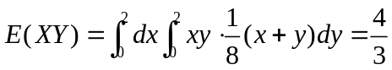
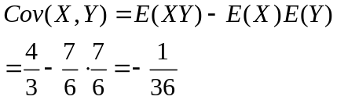 （12分）

六、解：
（1）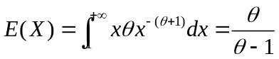
令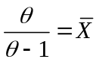解得的矩估计量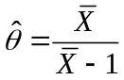. （6分）
（2）似然函数为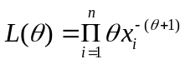，对数似然函数为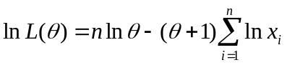
令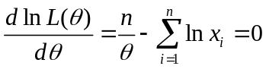
解得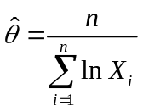，即为的最大似然估计量. （12分）

七、解：
（1）要检验的假设是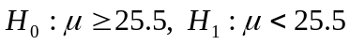。取检验统计量为
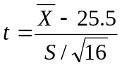
则拒绝域是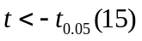
因为的观测值是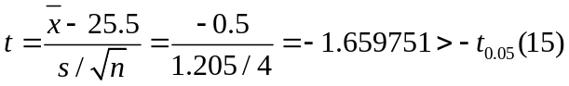
所以接受原假设，即认为该日产品的平均长度是正常的 （6分）
（1）的置信度为0.95的置信区间是 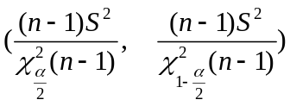
代入数据得（0.793，3.481）。 （12分）

